週刊やすいゆたか113号13年12月５日

邪馬台国論争と倭人三国仮説

１景行天皇による西日本統一
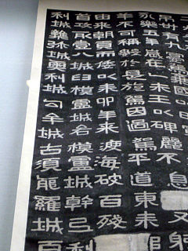
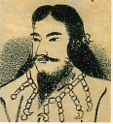
淀川:やすいさんの「倭人三国伝」の仮説によりますと、大和政権による西日本統一は、オオタラシヒコ(景行天皇)のいわゆる「熊襲征伐」によるとされますね。それなら時期的には卑弥呼より後になるのではないですか？

やすい：ええ、卑弥呼は三世紀半ばに亡くなっています。これは確定しているわけです。それに対して、オオタラシヒコの「熊襲征伐」はヤマトタケルの父王ですから、オキナガタラシヒメ(神功皇后)の祖父の世代です。

淀川：彼女の息子のホムダワケが五世紀初めなので、『高句麗好太王碑文』に「倭以耒卯年来渡[海]破百殘■■新羅以爲臣民 (倭は辛卯年に海を渡り百残ーー新羅を破り臣民となす)」の辛卯年は391年なので、この侵攻はオキナガタラシヒメの侵攻である可能性が高いですね。そこから逆算して祖父の時代は約半世紀前ということで四世紀中頃となり、卑弥呼の時代から一世紀後になってしまいます。そうしますと卑弥呼の時代はまだ西日本の統一ができていなかったことになりますね。

やすい：ええ、そうなのです。ですから、邪馬台国大和説だと西日本の統一がなされていたことが前提なので、邪馬台国九州説の方が都合がいいのです。

淀川：最近は九割以上の考古学者は邪馬台国大和説で決まりだと言ってますね。形勢が悪いのじゃないですか。

やすい：私の仮説は、あくまで記紀の記述に即して、考えています。イワレヒコの東征がありましたがニニギからイワレヒコまでの系図からみて、イワレヒコの一族は王統を引いていると自称している一豪族にすぎません。
だったら、東征で樹立された大和政権と筑紫政権は別政権です。記紀の記事からみて、オオタラシヒコの時代まで、両者の統合を示唆するような事件はないわけですから、三世紀中頃は筑紫倭国と大和倭国は並立していた、出雲倭国もあったと想像されます。

２大和倭国と筑紫倭国の統合

淀川：大和説で決まりということなら、「倭人三国」仮説も撤回ですか？

やすい：いや、それはイワレヒコ政権ができてから三世紀前半までに筑紫倭国と大和倭国が統合されたことを示す説話があったけれど、最初から筑紫倭国が王朝ごと東征したことにしたので、そういう説話はカットしたことになりますね。

淀川：ということはどちらかが侵攻して併合したか、両倭国の大王家が婚姻などで一緒になって平和裏に統合したということですか？それならそれで、別に隠すようなことではないでしょう。そういう歴史的大事件を削るというのは不自然ですね。

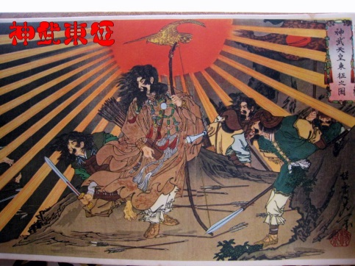
やすい：それは謎ですね。イワレヒコの系統が分家だったことがはっきりしてしまうのが、いやだったのかもしれません。それに筑紫倭国のニニギからの歴史を綴らなければならなくなりますね。それが何らかの事情で七世紀初めまでになくなってしまったのではないでしょうか。
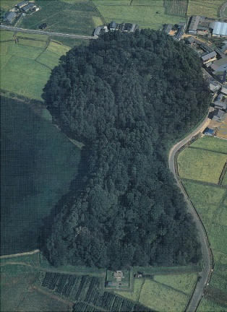
淀川：熊襲に四世紀半ばに筑紫の伊都国とか奴国とかがみな滅ぼされてしまって、オオタラシヒコが救援にいった時は時既に遅しであった。その時には伝承を伝える人は皆死んでいた。
あるいは筑紫の君磐井の乱の時にも語り部が亡くなったりしたことがあったかもしれませんね。

やすい：ええ、ともかく統合までの筑紫の歴史を伝えられる語り部が七世紀初めまで残っていなければ書けないわけです。だからイワレヒコが筑紫倭国をまるごと率いて東征したことにしてしまったということですね。

３邪馬台国大和説の証明

淀川：最新の年代測定法では四世紀中頃とされていたのが、百年遡って三世紀中頃になった、それで例の箸墓古墳が卑弥呼の墓に合致するのではということになったのでしょう。

やすい：でも倭迹迹日百襲姫命(やまとととひももそひめのみこと)の箸墓古墳は前方後円墳ですね。卑弥呼の墓は、「径百余歩」となっているので、半径約150メートルの円墳の筈です。それで円墳に後から拝殿のための前方部を付け足したのではないかという解釈もありましたが、それは元々鍵穴型につくられていたことがはっきりしたようです。

淀川：それは後円の部分が「径百余歩」だということで、円墳とは限らないのではないでしょうか。

やすい：それに『魏志倭人伝』の場合は、「邪馬台国」は「女王国」ともっぱら表現されていて、卑弥呼が王であり、弟が補佐役ですが、倭迹迹日百襲姫命の場合は、どうでしょう、三輪山の神、大物主が通って妻にしたけれど、モモソヒメがその正体を見たら、衣紐ぐらいの小さい白蛇だったということで、大物主に恥をかかせてしまったので、後悔してへたり込み、箸を女陰に突き刺して死んだというお話です。事故死とも自殺とも解釈がわかれているようですが。
淀川：大物主信仰が廃れていたので、大いに祟って疫病などでたくさん死んだので、大物主の子供を見つけてきて、祀らせたという崇神天皇の話があります。モモソヒメが神の花嫁として、大物主の神威で神権政治を行ったということかもしれません。

やすい：それは「倭人三国伝」の前提が崩れます。大国主・大物主というのは、奇襲作戦で滅ぼしたわけで、出雲大社や大神神社でお祀りして、怨霊を鎮め、国を護ってもらっているのです。それは確かに国を守るために大切だけれど、朝廷の中心の祭祀は、自らの神話における主神天之御中主神、祖先神月讀命を祭祀するところにあります。つまり大物主の妻になってしまったモモソヒメが実は女王だったというのは無理があります。

淀川：卑弥呼が魏からもらった鏡が百枚あるのだけれど、それが箸墓を中心に出土しているのも大和説の有力な根拠です。

やすい：239年（景初３年）魏の皇帝が卑弥呼に銅鏡百枚を下賜したと『魏志倭人伝』に書かれているのですが、景初三年と魏の年号を記した三角縁神獣鏡が百枚ではなく四百枚近く出ているので、これは卑弥呼がもらったものではないという人もいます。それにその三角縁神獣鏡が肝心の中国からは出土していないという謎があり、舶来鏡ではないのではという疑問もあるようです。

淀川：呉の工人が来ていて、魏の年号入りの鏡を作ったということらしいですね。つまりそれだけ魏の年号入りが重宝されたということは、魏との交流が盛んだったということで、その鏡が大和中心に分布していることは大和説を裏付けるといえるでしょう。

４邪馬台国九州説の可能性

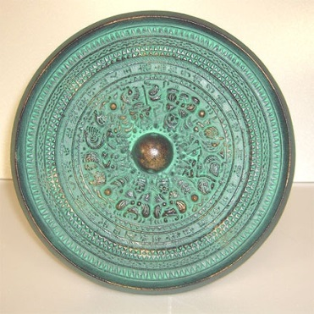
やすい：たとえ、大和倭国が筑紫倭国よりも強大で、魏が大和倭国と交流があったとしても、筑紫倭国に邪馬台国の支配圏が限られていた可能性は皆無ではありません。
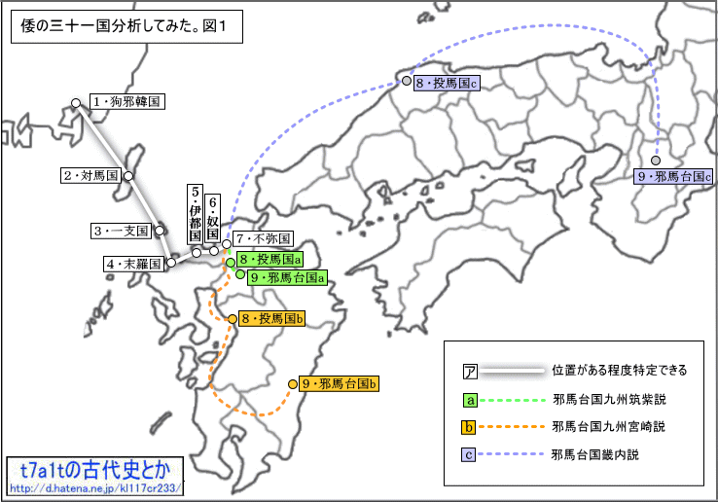
倭人の国が邪馬台国の支配地域の東にもあるという認識があるので、九州説にも余地はあります。「女王國の東、海を渡る千余里、復た國あり、皆倭種。」とあります。一里は短里説では約77mということですから、邪馬台国が大分や宮崎にあったとしたら吉備や四国に倭人の国があるということで、そこは大和倭国の支配下にあったかもしれないわけです。

淀川：それなら魏とも交流のあった大和倭国にいかないのは不自然ではないですか。

やすい：それは大和倭国よりも、筑紫倭国の方が半島情勢などを考えますと、軍事的な意義は魏にとって重要だったのではないでしょうか。

淀川：そういえば、筑紫倭国を邪馬台国としますと、海原倭国と高天原まで邪馬台国の領域にされていますね。そのあたりは倭人三国仮説と矛盾しませんか？

やすい：それは微妙な問題ですね。三世紀の半島で生き残るためには、ますます海原倭国や筑紫倭国との連係が必要になったようです。

淀川：ただ気になるのは、大国主を斃した時も武御雷などの将軍を送りつけ、イワレヒコ東征を影で支えました。なのに邪馬台国では中心は卑弥呼の宮殿に移っているような印象を受けますね。

やすい:いや人口的には狗邪韓国や対馬、壱岐の比重は下がってきているでしょう。人材も筑紫倭国やイワレヒコ以降の大和倭国に派遣されていたでしょう。

淀川：高天原や海原倭国が邪馬台国の属国だという印象をあたえるほど存在感が希薄になったということでしょうか？

やすい：それは卑弥呼の霊力が強かったというか、カリスマがあったのでしょうね。だからあまり高天原や海原が口出ししなくてもよかったわけです。でも格が下になったかとしいうと、そうではないと思います。それは百数十年後の新羅攻めでは、筑紫にあった倭国西朝に新羅攻めを強行に決めさせています。

淀川：住吉大神の要請を拒絶した仲哀天皇が呪殺されて、神功皇后が妊娠しているにも関わらず、参戦して奇跡的な勝利を収めました。ただ好太王碑文では、好太王に撃退されたということですが。

やすい：碑文というのは好太王を顕彰するためのもので、倭の侵攻が成功だったというのは、その後の倭の武力が大変半島諸国から恐れられ、頼られたという事実があります。

淀川：九州説の方が説得力がある理由としては文字の使用が殆どなかったということがあげられます。それで大和纏向の宮殿から広大な国土をまとめあげて支配できるのかということは、だれしも疑問に思うのではないかという気がします。

やすい：ええ、それが大きな疑問点で、だからそれぞれの地方国家の君たちの連合をまとめる氏姓制度のまとめ役として大王(おおきみ)だったわけです。それでも文字なしで維持するのはむつかしいのではないかと思いますね。でも四世紀中頃統合されたとしても、文字が本格的に使用されたのは仏教導入後の六世紀中頃からですから、文字なしに広域統治は無理という仮説は歴史的事実から反駁されています。

５卑弥呼とはだれか

淀川：卑弥呼がモモソヒメというのが邪馬台国大和説では最有力なのですが、先程のお話では、モモソヒメは大物主の妻なので、女王にはふさわしくないということでしたね。ではだれかということでは、倭姫という説もあるようですが、オオタラシヒコの妹なので四世紀中頃で一世紀のずれがありますね。

やすい：卑弥呼はやはり「ヒメミコ」御言葉を伝える巫女ということでしょう。

淀川：それでアマテラスの御言葉を伝える巫女として受け止められ、アマテラスと同一視されたのではないでしょうか。卑弥呼はアマテラスであるという解釈を唱える人が多いようですね。『逆転の日本史』の井沢元彦さん、古田武彦批判の安本美典さんもそうです。

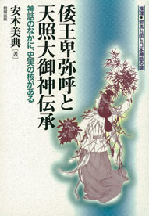
やすい：卑弥呼がアマテラスという場合は、卑弥呼は３世紀でアマテラスは紀元前百年頃ですから、そのアマテラスと神格としては同じでも人格としては別人なわけです。

淀川：やすいさんの倭人三国仮説では、卑弥呼の時代は大和倭国でも、筑紫倭国でも主神は天之御中主神で大王家の祖先神は月讀命だから、女王が太陽神の化身というのはありえないですね。

やすい：そうなのです、モモソヒメは大物主の妻で、倭姫は男神アマテラスの妻です。御杖代なのです。いずれも大王が祀れないのです。大王家は天之御中主神と月讀命を祀らなければなりません。それで放っておくと祟る大物主やアマテラスを大王の妹や娘が輿入れして祀っていたわけです。それを女王というのは、可怪しいですね。

